Лабораторная работа №7
Отчет
Лисовская Арина Валерьевна
Содержание

1 Цель работы
Получение навыков настройки службы DHCP на сетевом оборудовании для распределения адресов IPv4 и IPv6.

2 Задание
- Настроить DHCP-сервис на маршрутизаторе VyOS для распределения IPv4-адресов.
- Настроить получение адреса по DHCP на клиенте и исследовать пакеты.
- Настроить DHCPv6 в режиме Stateless (без отслеживания состояния).
- Настроить DHCPv6 в режиме Stateful (с отслеживанием состояния).

3 Выполнение лабораторной работы

3.1 Настройка DHCP для IPv4
В среде GNS3 была собрана топология сети, состоящая из маршрутизатора VyOS, коммутатора и хоста VPCS. На рисунке 1 представлена начальная топология для выполнения первой части работы.
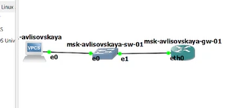
Рис. 1: Топология сети IPv4
Далее была произведена базовая настройка маршрутизатора. На рисунке 2 показан процесс установки имени хоста в режиме конфигурации.
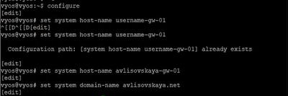
Рис. 2: Настройка имени хоста
После внесения изменений конфигурация была сохранена, осуществлен выход из режима настройки (рис. 3).
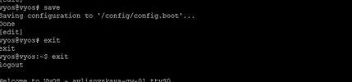
Рис. 3: Сохранение конфигурации
Для продолжения работы был выполнен вход в систему под пользователем avlisovskaya, чтобы подтвердить возможность работы под созданной учетной записью (рис. 4).
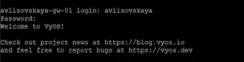
Рис. 4: Вход в систему
В целях безопасности стандартный пользователь vyos был удален из системы (рис. 5).
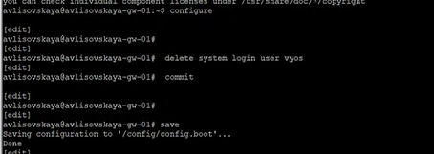
Рис. 5: Удаление пользователя по умолчанию
Следующим шагом стала настройка сетевого интерфейса. На интерфейсе eth0 был задан статический IPv4-адрес 10.0.0.1/24, который будет выступать шлюзом для локальной сети (рис. 6).
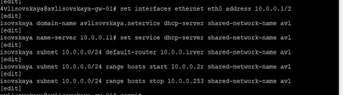
Рис. 6: Настройка IP-адреса на интерфейсе
Была произведена настройка DHCP-сервера для IPv4. Был создан пул адресов (10.0.0.2 – 10.0.0.253), указаны шлюз по умолчанию и DNS-сервер (рис. 7).
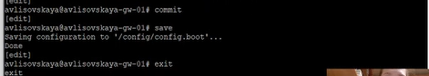
Рис. 7: Настройка DHCP-сервера
После применения настроек была проверена статистика сервера. На рисунке 8 видно, что сервер активен, но арендованных адресов пока нет.
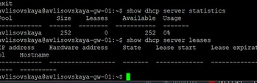
Рис. 8: Статистика DHCP-сервера
На клиенте VPCS была запущена команда для получения IP-адреса. На рисунке 9 виден процесс DORA (Discover, Offer, Request, Ack), где клиент отправляет широковещательный запрос.
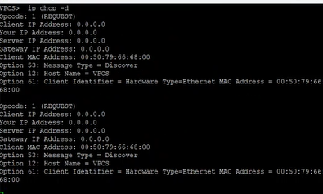
Рис. 9: Запрос адреса клиентом VPCS
Проверка на стороне клиента показала, что адрес 10.0.0.2 успешно получен. Также была проверена сетевая доступность шлюза с помощью команды ping (рис. 10).
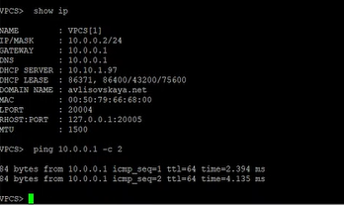
Рис. 10: Проверка сети на клиенте
Повторная проверка статистики на маршрутизаторе подтвердила выдачу адреса. В таблице аренд (leases) появилась запись для MAC-адреса клиента (рис. 11).
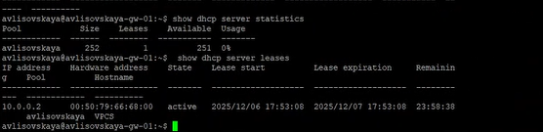
Рис. 11: Проверка аренды адреса на сервере
На рисунке 12 представлен общий вид рабочего стола в процессе настройки.
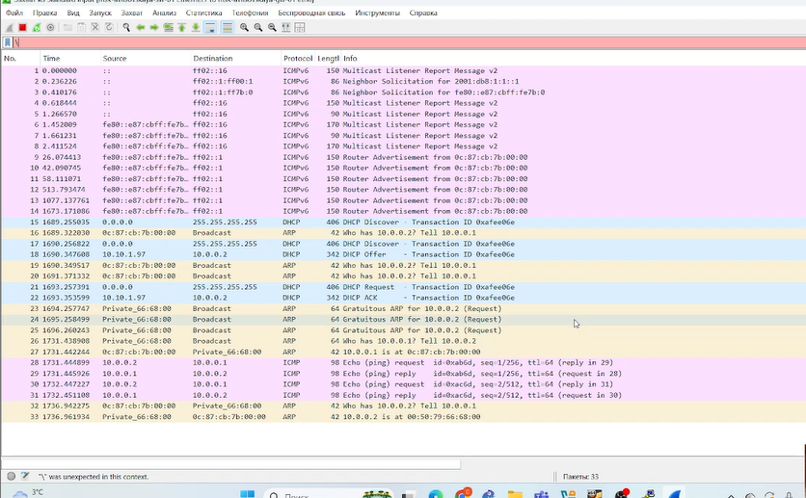
Рис. 12: Рабочее пространство

3.2 Настройка DHCP для IPv6
Топология сети была расширена для работы с IPv6. Были добавлены клиенты PC2 и PC3 (Kali Linux), подключенные к разным интерфейсам маршрутизатора для тестирования разных режимов DHCPv6 (рис. 13).
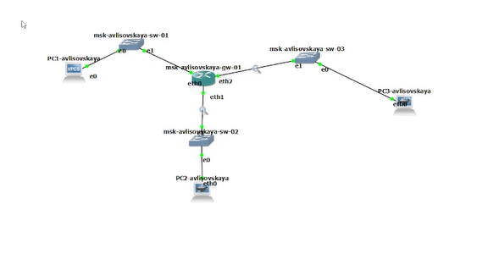
Рис. 13: Топология сети IPv6
На интерфейсах маршрутизатора eth1 и eth2 были настроены IPv6-адреса 2000::1/64 и 2001::1/64 соответственно (рис. 14).
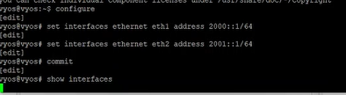
Рис. 14: Настройка IPv6-интерфейсов

3.2.1 Настройка DHCPv6 Stateless
На интерфейсе eth1 был настроен режим DHCPv6 Stateless. В объявлениях маршрутизатора (RA) установлен флаг other-config-flag, что позволяет клиентам получать адрес через SLAAC, а остальные параметры (например, DNS) — через DHCPv6 (рис. 15).
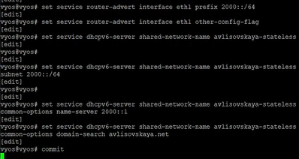
Рис. 15: Настройка Stateless DHCPv6
Команда show configuration позволила проверить корректность настроек интерфейсов перед продолжением работы (рис. 16).
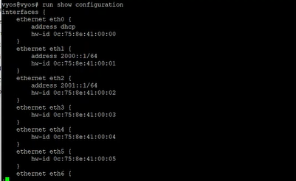
Рис. 16: Проверка конфигурации
На клиенте PC2 была проверена автоматическая настройка адреса. Вывод ifconfig показывает наличие IPv6-адреса, полученного через механизм SLAAC (рис. 17).
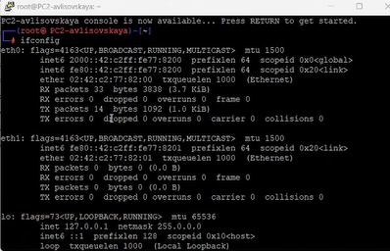
Рис. 17: Проверка SLAAC на клиенте
В таблице маршрутизации клиента PC2 присутствует маршрут по умолчанию через link-local адрес маршрутизатора (рис. 18).
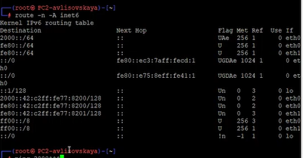
Рис. 18: Таблица маршрутизации IPv6
С клиента PC2 была проверена доступность маршрутизатора по адресу 2000::1. Пинг проходит успешно (рис. 19).
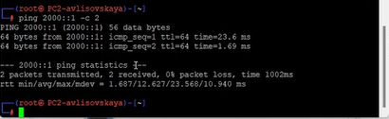
Рис. 19: Проверка связи с маршрутизатором
Для получения дополнительных параметров (DNS) на клиенте был запущен DHCPv6-клиент в режиме запроса информации (stateless) (рис. 20).
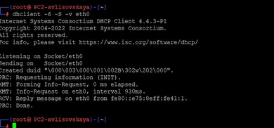
Рис. 20: Запрос DHCPv6 Stateless
Проверка файла /etc/resolv.conf подтвердила, что адрес DNS-сервера (2000::1) был успешно получен от сервера (рис. 21).
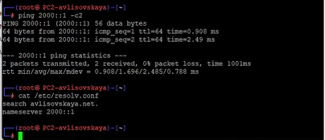
Рис. 21: Проверка настроек DNS
На рисунке 22 представлен вид терминала в процессе работы.
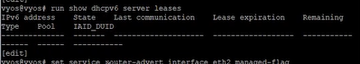
Рис. 22: Терминал

3.2.2 Настройка DHCPv6 Stateful
На интерфейсе eth2 был настроен режим DHCPv6 Stateful. Установлен флаг managed-flag, настроен пул адресов (2001::100 – 2001::199). В этом режиме сервер полностью управляет адресацией (рис. 23).
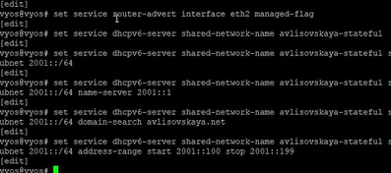
Рис. 23: Настройка Stateful DHCPv6
На клиенте PC3 перед запросом адреса был проверен интерфейс. Виден только link-local адрес, глобального адреса пока нет (рис. 24).
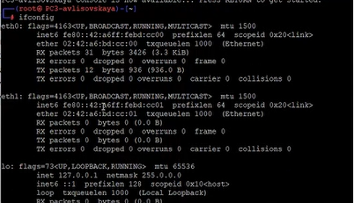
Рис. 24: Состояние интерфейса PC3 до настройки
Таблица маршрутизации PC3 также подтверждает отсутствие глобальных маршрутов (рис. 25).
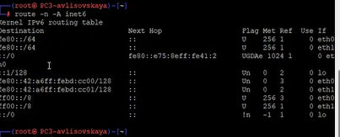
Рис. 25: Маршрутизация PC3 до настройки
Запущен процесс получения адреса через DHCPv6. На рисунке 26 виден обмен сообщениями Solicit и Advertise, в результате которого клиент получает адрес от сервера.
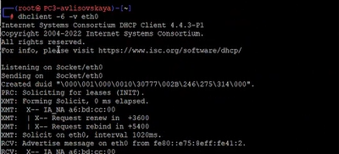
Рис. 26: Получение адреса Stateful
После получения настроек была проверена связь с маршрутизатором (ping 2001::1) и содержимое /etc/resolv.conf. Все параметры получены корректно (рис. 27).
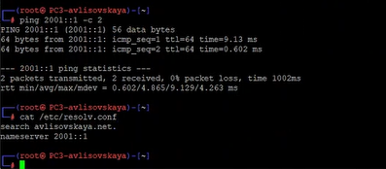
Рис. 27: Проверка настроек PC3
На маршрутизаторе была проверена статистика выдачи адресов. Адрес 2001::199 зафиксирован за клиентом в таблице аренды (рис. 28).
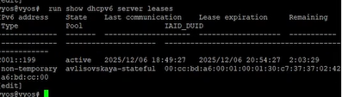
Рис. 28: Таблица аренды DHCPv6

3.3 Анализ трафика
С помощью анализатора трафика Wireshark были перехвачены пакеты в сети. На рисунке 29 видны сообщения ICMPv6, используемые для обнаружения соседей и маршрутизаторов.
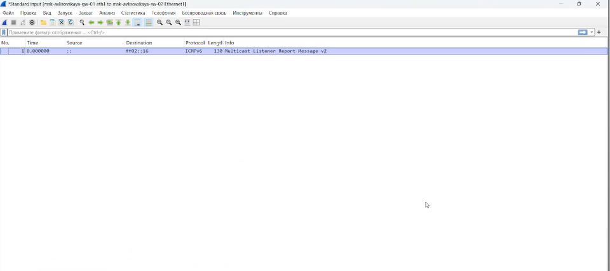
Рис. 29: Анализ трафика Wireshark
На рисунке 30 представлен дополнительный фрагмент захваченного трафика, иллюстрирующий работу протоколов IPv6.
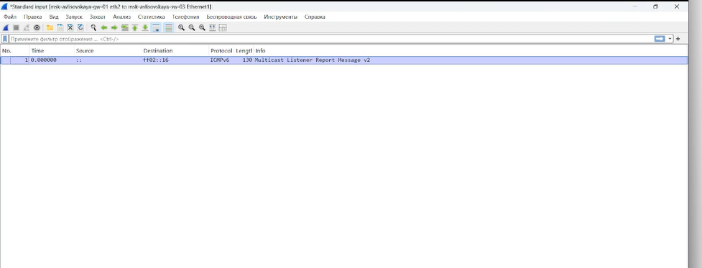
Рис. 30: Детали пакетов IPv6

4 Выводы
В ходе выполнения лабораторной работы были приобретены практические навыки настройки службы DHCP на сетевом оборудовании под управлением VyOS. Был успешно настроен DHCP-сервер для IPv4, а также реализованы две схемы настройки IPv6: Stateless (SLAAC + DHCPv6 Info) и Stateful (полное управление адресами через DHCPv6). Правильность настроек подтверждена успешным получением адресов клиентами и проверкой сетевой связности.

